Районные педагогические чтения 25.03.2014 – Овчинникова Татьяна Геннадьевна – учитель изобразительного искусства Тыретской СОШ
Тема доклада: Формирование коммуникативных УУД на уроках изобразительного искусства в 5-8 классах.
Приоритетным направлением новых образовательных стандартов является формирование универсальных учебных действий, как важной составляющей фундаментального ядра образования.
Современная система образования должна вооружить ребенка универсальными способами действий, которые помогут ему развиваться и совершенствоваться.
Концепция развития универсальных учебных действий разработана на основе системно -деятельностного подхода (Л.С.Выготского, А.Н. Леонтьева, П.Я. Гальперина, Д.Б. Эльконина, В.В.Давыдова) группой авторов: А.Г. Асмоловым, Г.В.Бурменской, И.А.Володарской, О.А.Карабановой, Н.Г.Салминой и С.В. Молчановым.
Формирование способности и готовности учащихся реализовывать универсальные учебные действия позволит повысить эффективность образовательного и воспитательного процесса в школе.
В широком значении термин "универсальные учебные действия" означает умение учиться, т. е. способность субъекта к саморазвитию и самосовершенствованию путем сознательного и активного присвоения нового социального опыта. В более узком значении это совокупность способов действия учащегося, обеспечивающих самостоятельное усвоение новых знаний, формирование умений, включая организацию этого процесса.
Универсальный характер учебных действий проявляется в том, что они обеспечивают целостность общекультурного, личностного и познавательного развития. Универсальные учебные действия обеспечивают этапы усвоения учебного содержания и формирования психологических способностей учащегося.
В соответствии с ФГОС представлено четыре вида метапредметных УУД: личностные, регулятивные, познавательные, коммуникативные.
Личностные универсальные учебные действия отражают систему ценностных ориентаций школьника, его отношение к различным сторонам окружающего мира.
Регулятивные универсальные учебные действия обеспечивают способность учащегося организовывать свою учебно-познавательную деятельность, проходя по её этапам: от осознания цели - через планирование действий - к реализации намеченного, самоконтролю и самооценке достигнутого результата, а если надо, то и к проведению коррекции.
Познавательные универсальные учебные действия обеспечивают способность к познанию окружающего мира: готовность осуществлять направленный поиск, обработку и использование информации.
Коммуникативные универсальные учебные действия обеспечивают способность осуществлять продуктивное общение в совместной деятельности, проявляя толерантность в общении, соблюдая правила вербального и невербального поведения с учётом конкретной ситуации.
В последнее время отмечается повышенный уровень школьной тревожности – страх самовыражения, страх ситуации проверки знаний, страх не соответствовать ожиданиям окружающих, подобная тревожность может порождаться либо реальным неблагополучием школьника в наиболее значимых областях деятельности и общения, либо существовать вопреки объективно благополучному положению, являясь следствием определённых личностных конфликтов, нарушении в развитии самооценки.
Последние случаи представляются очень существенными. Подобную тревожность часто испытывают школьники, которые хорошо и даже отлично учатся, ответственно относятся к учёбе, школьной дисциплине, однако это видимое благополучие достаётся им большой ценой, чревато срывами, особенно при усложнении деятельности. Тревожность в этом случае порождается конфликтностью самооценки, наличием в ней противоречия между высокими притязаниями и достаточно сильной неуверенностью в себе. Следствием чего являются отмечаемые учителями и родителями перегрузка, перенапряжение, выражающееся в нарушениях внимания, снижении работоспособности, повышенной утомляемости.
Работа по устранению тревожности, повышенной утомляемости, преодоление внутренних конфликтов должна быть направлена на формирование необходимых коммуникативных навыков общения, коррекцию самооценки.
На эту проблему надо смотреть с точки зрения технологии педагогики сотрудничества, которая в большей мере реализует демократизм, равенство, партнёрство в субъект- субъективных отношениях педагога и ребёнка, и коллективного продуктивного обучения.
В своей педагогической практике на уроках изобразительного искусства я тоже столкнулась с трудностями, когда учащиеся не могут договориться друг с другом, не корректно воспринимают критику одноклассников, отказываются от выполнения заданий, не хотят вступать в диалог при подведении итогов урока, во время актуализации знаний, обсуждения новой темы и в проведении внеклассных мероприятий по изобразительному искусству.
Для преодоления трудностей, для осуществления продуктивного общения и обучения в каждом классе с 5-8, я разрабатываю мероприятия и уроки с применением коллективных форм: это работа в группах, командах, парах. На разных этапах урока можно использовать данные формы работы.
Из опыта работы - презентация:
Урок в 5 классе: «Внешнее убранство русской избы». Работа в группах.
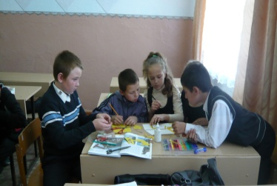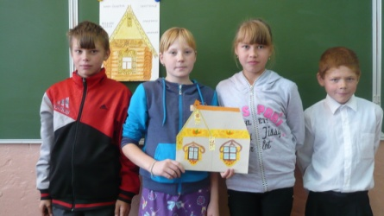

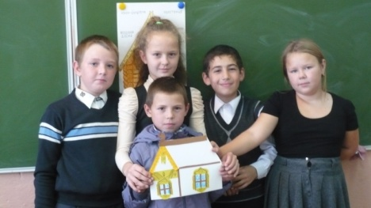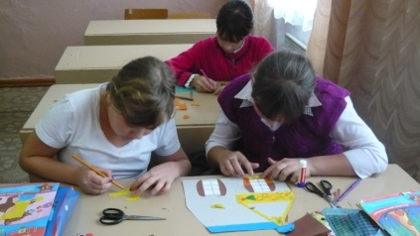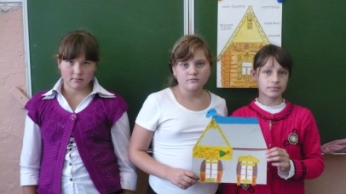

Урок в 5 классе «Русская народная вышивка. Полотенце». Групповая работа
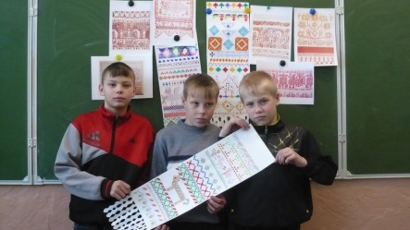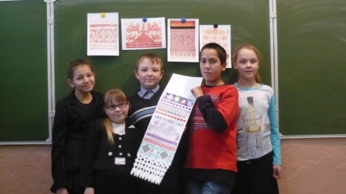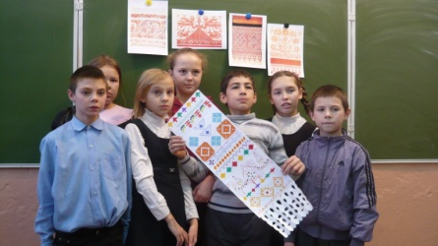

Урок в 5 классе: «Народные праздничные обряды». Групповая работа
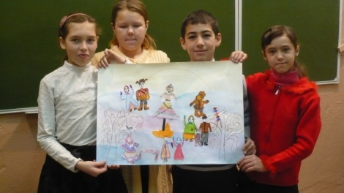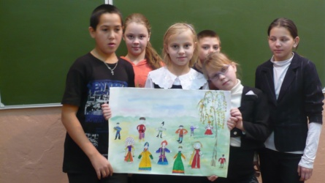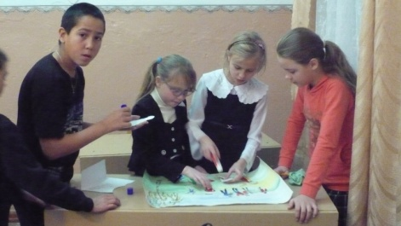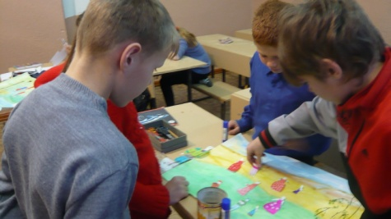

Внеклассное мероприятие - конкурс в 5 «а» классе «Путешествие к истокам». Работа в командах.
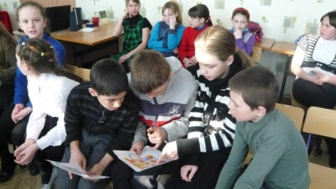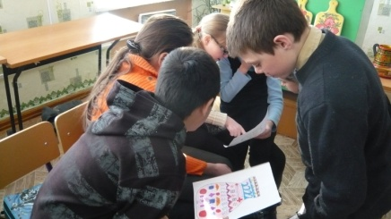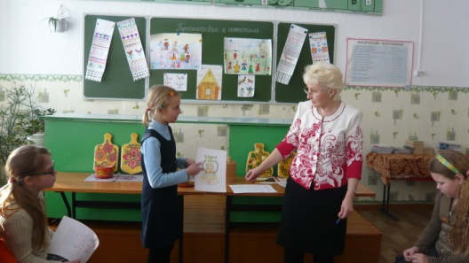

Урок в 6 классе. Тема: «Чудеса цвета». Физ. пауза в форме игры «теплый - холодный». Определи, какой цвет у тебя на карточке, к той группе и перейди.
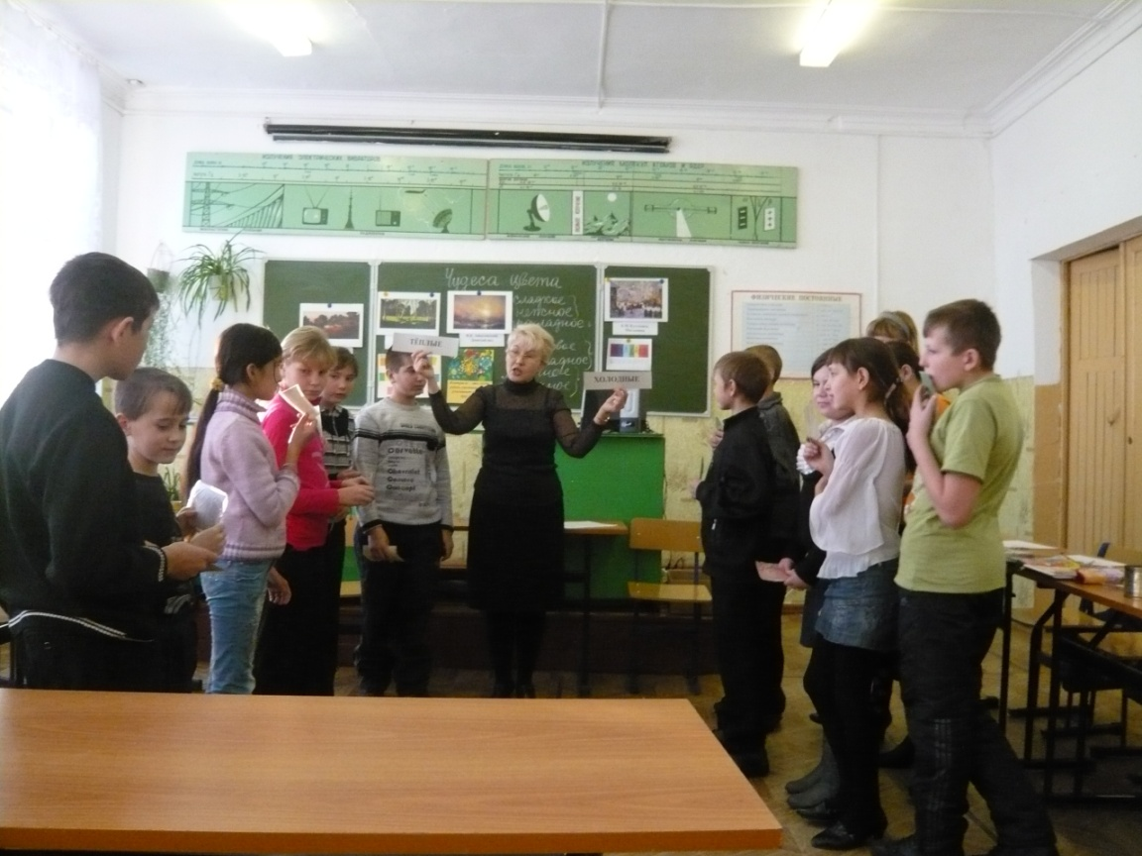

Урок – конкурс в 6 классе. Тема: «Выразительные возможности изобразительного искусства». Работа в командах
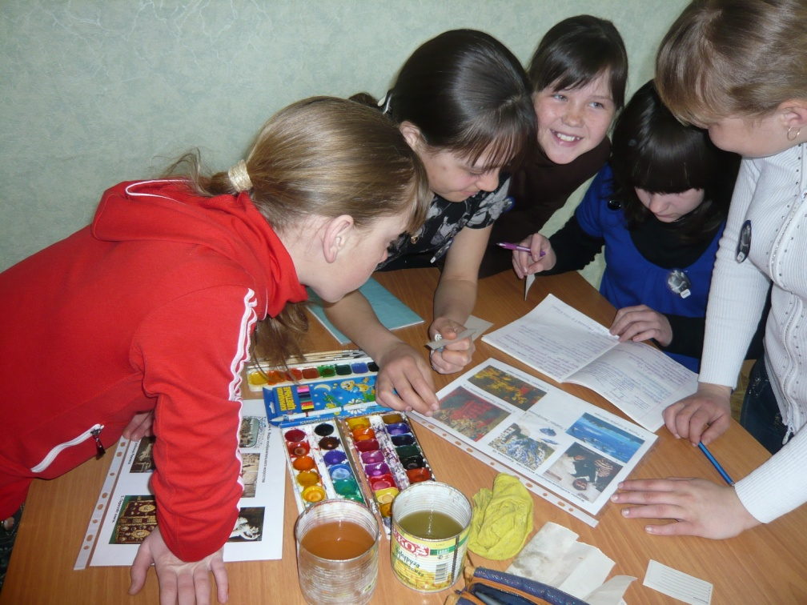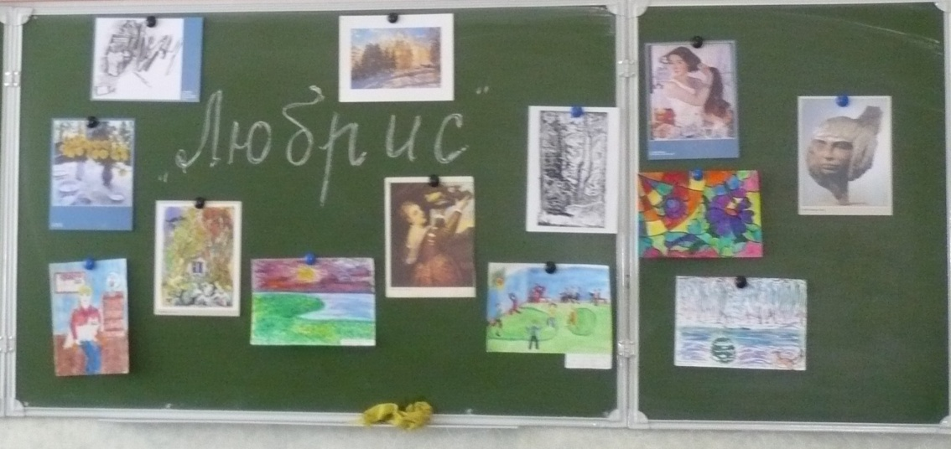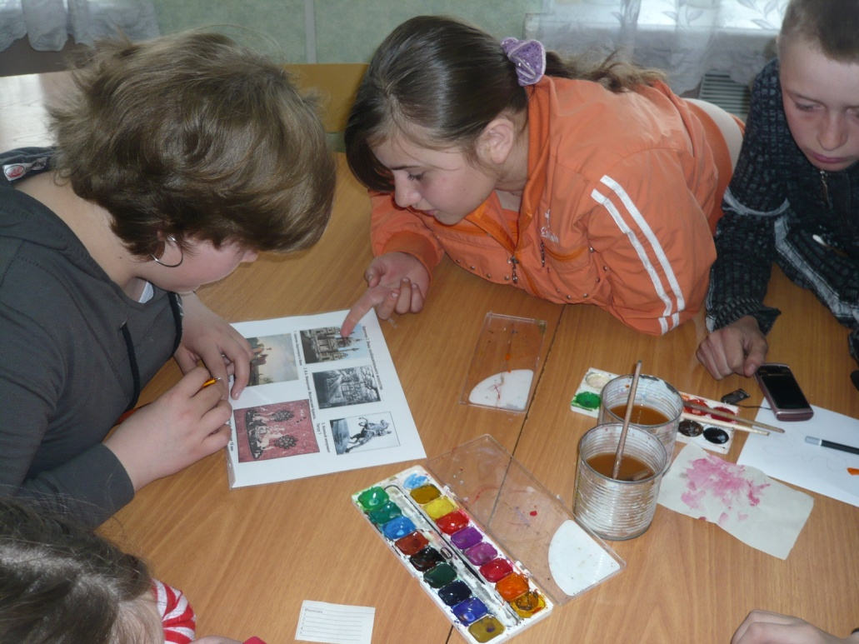

Урок-конкурс в 6 классе. Тема: «Путешествие в страну Рисованию».
Работа в командах
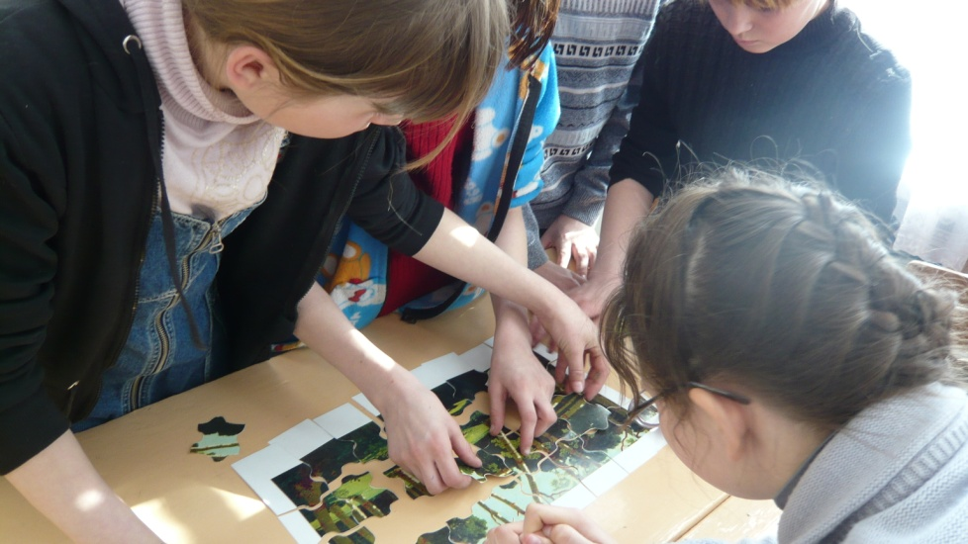 Задание: «Мы реставраторы»
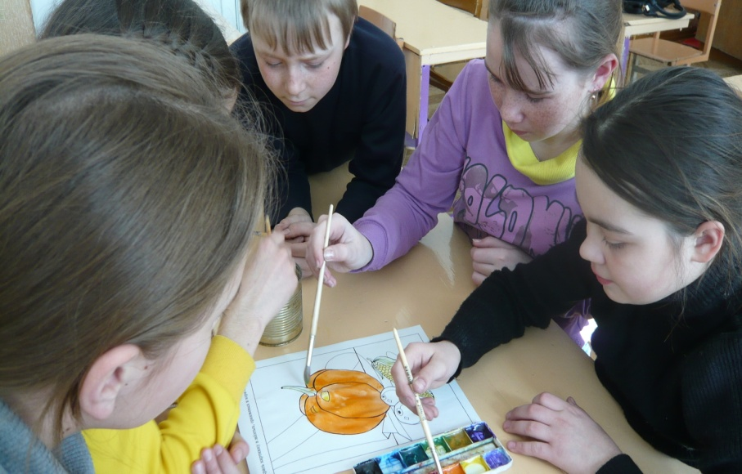 Задание: Выполнить эскиз в теплом колорите. Рисование на одном листе.
Урок в 7 классе. Тема: «Художники-сказочники в русской живописи». Работа в парах.
В практической части урока учащиеся выполняют карточки по определению автора картины, выполняют взаимопроверку.

Урок в 8 классе. Тема: Здание как сочетание различных объемных форм.
Работа в парах.
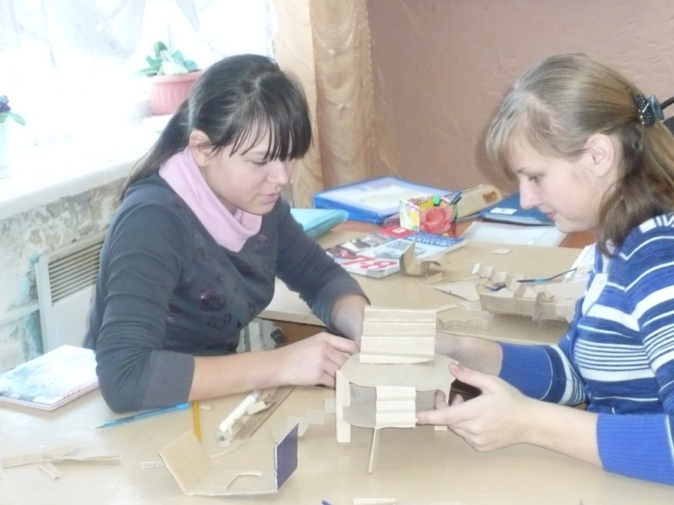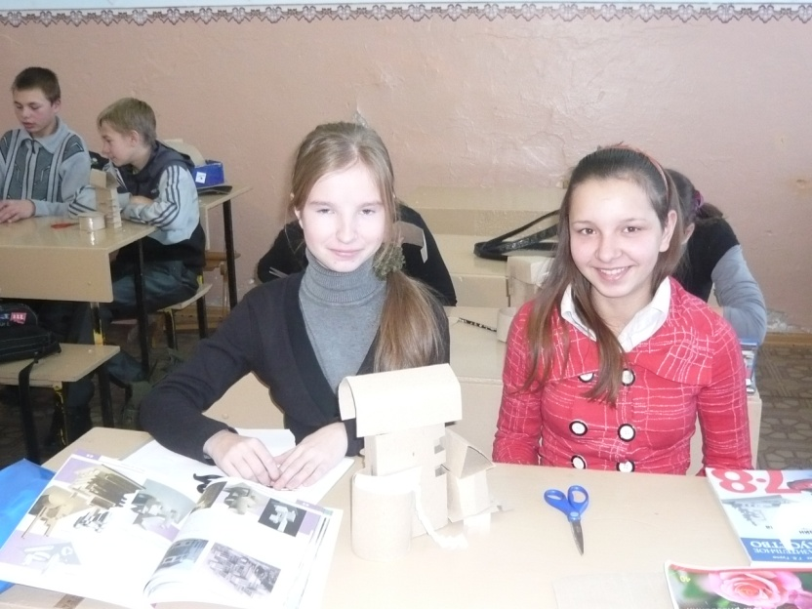

В итоге я хочу отметить, что метапредметные УУД неразрывны и взаимосвязаны. Формируя коммуникативные учебные универсальные действия, мы способствуем развитию и познавательных, и личностных, и регулятивных УУД .
В процессе выполнения заданий учащиеся приобретают опыт договариваться между собой, обсуждать план работы, в споре уступать другому, прислушиваться к чужому мнению, не обижаться на критику, помогать в затруднениях, распределять работу в группе по силам и возможностям, защищать свои творческие работы.
Поэтому я считаю, что применяемые коллективные формы на уроках изобразительного искусства являются эффективными для целостного общекультурного, личностного и познавательного развития учащегося.

